Speiseplan KW 48 – 23.11. - 27.11.2026

MO | Buchstabensuppe  Bohnengulasch mit Gebäck  Obst | C A L  A | Legende Allergene und Herkunft von Zutaten:  Ei (C) Erdnuss (E) Fisch (D) Gluten (A) Krebs [B] Lupinen [P] Milch [G] Schalenfrüchte [H] Sellerie [L] Senf (M) Sesam [N] S02-Schwefel [O] Soja [F] Weichtiere [R]  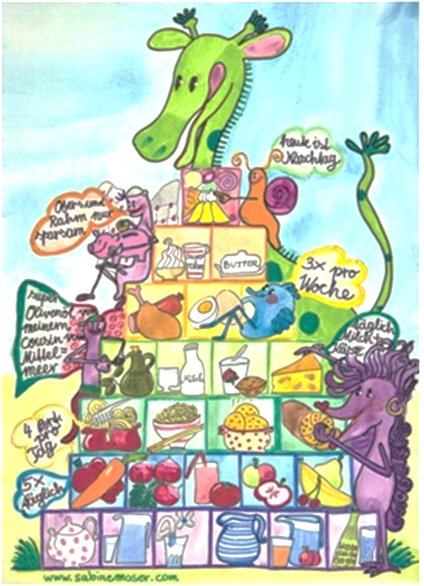  ① Rindfleisch 95% AUT 5% EU ② Schweinefleisch 95% AUT 5% EU ③ Geflügel 75% AUT 25% EU ④ Eier 90% AUT 10% EU ⑤ Milch 95% AUT 5% EU (6) Milchprodukte 80% AUT 20% EU
DI | Rohkost  Kartoffel-Hühnerauflauf mit Salat  Bratapfel-Topfencreme | G M (6)  G (6)  G (6)
MI | Rohkost  Polpetti in Tomatensauce mit Bandnudeln  Obst | G M (6)  C A (1,2,4)
DO | Backerbsensuppe  Gebackene Apfelspalten mit Zimtzucker  Brot und Aufstrich | C A G L  C A G (4,5)  A G
FR | Frittatensuppe  Fischfilet mit Erbsenrisotto  Fruchtjoghurt | C A G L  D  G (6)

Änderungen vorbehalten

